الجمهورية الجزائرية الديمقراطية الشعبية
مديرية التربية لولاية خنشلة السنة الدراسية: 2023/2024
متوسطة: بوستة بلقاسم - بابار المدة: ساعة ونصف
المستوى:الثالثة متوسط إختبار الثلاثي الأول في مادة العلوم الفيزيائية والتكنولوجيا
التمرين الأول (6ن):
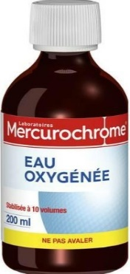
- أجرى كيميائي تجربة باستعمال تركيب مناسب كان هدفه دراسة التحول الكيميائي للتفكك الذاتي للماء الأكسجيني معادلته كالتالي:
$$H_{2}O_{2}→O_{2}+H_{2}O$$
- نمذج في جدول التفاعل الكيميائي الحادث (مجهريا وعيانيا).
- أعد كتابة معادلة التفاعل الكيميائي ثم وازنها (مع تحديد الحالة الفيزيائية).

- أعاد الكيميائي التجربة السابقة عدة مرات في درجات حرارة مختلفة:
${10 C}^{°}$ - ${20 C}^{°}$ - ${40 C}^{°}$.
  - في أي تجربة من التجارب الثلاثة يكون التفاعل سريعا. (مع التعليل)
  - برأيك لماذا يكتب على قارورة الماء الأكسجيني: يحفظ في مكان بارد وبعيدا عن أشعة الشمس والضوء.

التمرين الثاني (6ن):
شاهد إلياس على شاشة التلفاز شريطا هاما حول مصادر الطاقة المتجددة فقام بالتركيب المبين في الوثيقة 01.
- حدد الفعل النهائي المراد تحقيقه.
- ما هو دور الخلايا الكهروضوئية.
- مثل السلسلة الوظيفية لهذا التركيب.
- أذكر مصادر طاقوية اخرى صديقة للبيئة. (مصدرين فقط)
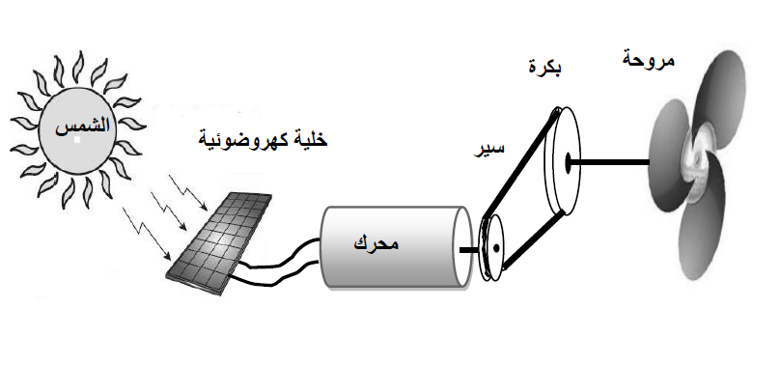

الوثيقة 1

أقلب الصفحة 1/2
الوضعية الإدماجية (8ن):
من أجل الحفاظ على الملابس عند ترتيبها في الخزانة نستعمل أقراص بيضاء تسمى ب النفتالين $C_{10}H_{8}$، وأيضا يتم استعمالها كمعطر في الخزانات والبيوت.
تحترق مادة النفتالين الصلبة بوجود كمية كافية من غاز الأكسجين لينتج عن هذا التفاعل: الماء وغاز يعكر رائق الكلس (ماء الجير).
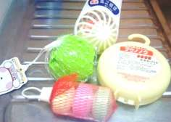
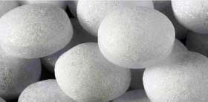

(الوثيقة 02) توضح مادة النفتالين.

- سم الغاز الناتج، وأكتب صيغته الكيميائية.
- حدد في جدول المواد المتفاعلة والمواد الناتجة بالأفراد الكيميائية والأنواع الكيميائية.
- أكتب معادلة التفاعل الكيميائي الحادث ثم وازنها (مع تحديد الحالة الفيزيائية).

" العلم هو أساس تغيير الحياة "

بالتوفيق للجميع

